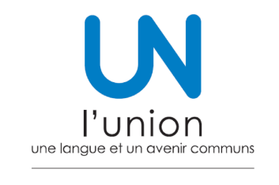

COMMUNIQUE DE PRESSE
Paris, le 30 octobre 2019

Les Jeunes Talents marocains se mobilisent pour le Climat
Du 19 au 21 novembre 2019

Pour la première fois, le Concours Jeunes Talents de la Publicité va se tenir à Casablanca. Avec le soutien de l’UACC (Union des Agences Conseil en Communication), de l’IFM (Institut Français du Maroc) et du GAM (Groupement des Annonceurs du Maroc) il réunira une quinzaine de jeunes talents, des professionnels du monde des médias ainsi que des experts des problématiques climatiques et environnementales.
Il est maintenant décliné dans près de 15 villes ou régions dans le monde : le Liban, La Réunion, la Tunis, Paris, la Côte d’Ivoire, le Sénégal, le Brésil, la Suisse, la Belgique, le Canada, Les Caraïbes, le Rwanda, le Kenya...
Le Concours des Jeunes Talents comporte trois phases :
- la formation donnée aux jeunes publicitaires sélectionnés,
- l’élaboration d’un projet de campagne par les jeunes talents de la publicité pour faire la promotion ou la défense d’une « Grande Cause » (lutte contre les Infox (fake news) liées au Climat),
- et enfin la remise de prix aux équipes ayant élaboré les meilleurs projets de campagnes publicitaires.
Ils seront encadrés par Nicolas Demeersman, Directeur de la Création chez l’agence Proximity Paris.
Pour Christian CAPPE, le président de l’UNION, les enjeux sont multiples !
Le premier, est de renforcer le réseau des jeunes créatifs qui partagent la même langue et donc le même outil de communication.
Le deuxième est de considérer le Maroc comme une véritable plateforme d’émergence de talents et de renforcement du business à destination de l’Afrique. De ce point de vue, le Maroc a une stratégie claire et performante en termes de développement.
Vos contacts

Fondateur et Président :
Christian CAPPE,
christian.cappe@unionfrancophone.com

Coordination Générale :
Céline BRIENS,
celine@unionfrancophone.com
+ 33 1 40 15 15 38

Responsable des Concours Jeunes Talents :
Stacy SAGOT,
stacy@unionfrancophone.com
+ 33 6 23 62 95 08 / + 33 1 40 15 15 38

Attaché de presse :
Luc ADAM,
luc@unionfrancophone.com
+33 6 18 04 45 03

